№ п/п | Наименование товара | Ед. изм. | Кол-во | Технические, функциональные характеристики
 |  |  |  | Показатель (наименование комплектующего, технического параметра и т.п.) |  | Описание, значение
1. | Детский игровой комплекс  ИД-03  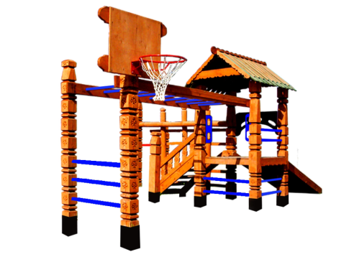 | Шт. | 1
 |  |  |  | Высота (мм) |  | 2600
 |  |  |  | Длина (мм) |  | 7000
 |  |  |  | Ширина (мм) |  | 4000
 |  |  |  | Высота площадки (мм) |  | 900
 |  |  |  | Применяемые материалы
 |  |  |  | Декоративные фанерные элементы | водостойкая фанера марки ФСФ сорт 2/2 толщиной 15 мм. все углы фанеры закругленными, радиус 20мм, ГОСТР 52169-2012.
 |  |  |  | Столбы | Столб комплекса в кол-ве 10 шт. Столб изготовлен из Бруса 150х150 естественной влажности, с геометрической резьбой по дереву. Нижняя часть столба обработана битумной мастикой с последующим бетонированием.
 |  |  |  | Пол | Пол в кол-ве 1шт. Пол изготовлен в виде цельной конструкции. Выполнен из опорного брус толщиной 40мм и укрыт доской 22 мм.
 |  |  |  | ГоркаН-900мм. | В кол-ве 1шт., выполнена из доски сосновых пород и укрыта цельным листом из нержавеющей стали
 |  |  |  | Крыша | В кол-ве 1ш выполнена из двух фронтонов, фронтон изготовлен из доски толщиной 40мм. На фронтон крепятся два щита из ОСБ с покрытием гибкой черепицей «Шинглас».
 |  |  |  | ЛестницаН-900мм. | В кол-ве 1шт., выполнена из доски естественной влажности с покрытием антисептиком "Акватекс"
 |  |  |  | Перила лестницы | В кол-ве 1шт, выполнены из доски естественной влажности с покрытием антисептиком «Акватекс»
 |  |  |  | Деревянная перекладина | Перекладина в кол-ве 9 шт. толщиной 40-45мм..
 |  |  |  | Лаз | В кол-ве 2шт., выполнен в виде лестницы. Каркас лестницы выполнен из доски естественной влажности, толщенной 40мм. На каркас крепятся деревянные перекладины толщиной 40мм.
 |  |  |  | Руколаз | в кол-ве 1шт. Руколаз выполнен из бруса толщиной 40мм. и деревянных перекладин диаметром 40-45мм.
 |  |  |  | Металлические перекладины | В кол-ве 2шт. Перекладина выполнена из металлической трубы диаметром 27мм и толщиной стенки 2.7 мм. Перекладина имеет два штампованного ушка с отверстиями под четыре самореза.
 |  |  |  | Материалы | Деревянный брус и доска тщательно отшлифован со всех сторон и покрашен в заводских условиях антисептиком «Акватекс». Влагостойкая фанера покрыта акриловой краской. Металл покрашен полимерной порошковой краской, гибкая черепица «Шинглас», саморезы по дереву.  ГОСТ Р 52169-2012, ГОСТ Р 52168-2012

